ГУАП
КАФЕДРА № 43
ОТЧЕТ
ЗАЩИЩЕН С ОЦЕНКОЙ
ПРЕПОДАВАТЕЛЬ
ассистент |  |  |  | И. М. Лозоватский
должность, уч. степень, звание |  | подпись, дата |  | инициалы, фамилия

ОТЧЕТ О ЛАБОРАТОРНОЙ РАБОТЕ №5

Решение логических задач

по курсу: ФУНКЦИОНАЛЬНОЕ И ЛОГИЧЕСКОЕ ПРОГРАММИРОВАНИЕ
РАБОТУ ВЫПОЛНИЛ
СТУДЕНТ ГР. № | 4236 |  |  |  | Н. С. Борщ
 |  |  | подпись, дата |  | инициалы, фамилия

Санкт-Петербург 2024

- Задание
Составить программу для решения одной из логических задач № 1–4, 19, 20, 27, 31, 33, 40–43, 56, 58, 59, 61, 62, 64–67, 76–85, условия которых приведены в книге: Бизам Д., Герцер Я. Игра и логика. — М.: Мир, 1975 г.
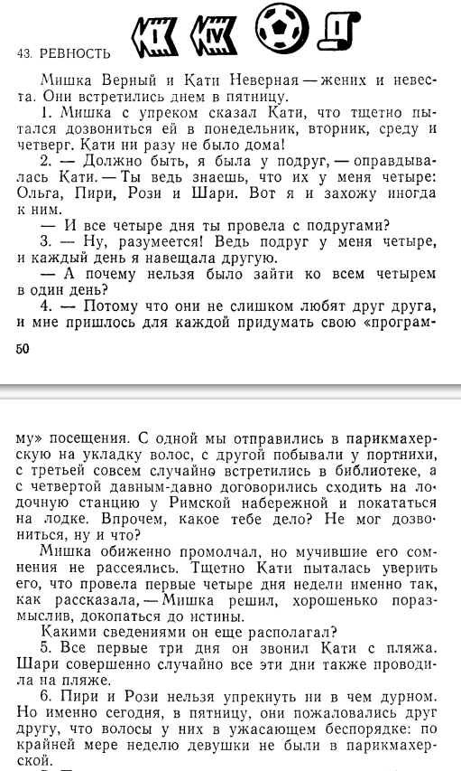
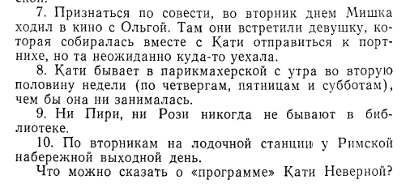
- Листинг кода

% Факты
day(monday).
day(tuesday).
day(wednesday).
day(thursday).
day(friday).
day(saturday).
day(sunday).

friend(olga).
friend(piri).
friend(rozi).
friend(shari).

place(hairdresser).
place(tailor).
place(library).
place(boat_station).

% Правила

% Кати не было дома в понедельник, вторник, среду и четверг
not_at_home(X):- day(X), X \= monday, X \= tuesday, X \= wednesday, X \= thursday.

% Кати провела первые четыре дня с подругами
visited_friends(X):- friend(X), X \= shari.
visited_all_friends:- visited_friends(olga), visited_friends(piri), visited_friends(rozi), visited_friends(shari).

% Шари совершенно случайно провела понедельник, вторник и среду на пляже
on_beach(X):- day(X),X \= thursday, X \= friday, friend(shari), not_at_home(X).

% Пири и Рози никогда не бывают в библиотеке, но они давно не были в парикмахерской
not_at_library(X):- place(X), X \= library, visited_friends(piri), visited_friends(rozi).
not_at_hairdresser(X):- place(X), X \= hairdresser, visited_friends(piri), visited_friends(rozi).

% Во вторник в кино с Ольгой был Мишка, встретив там девушку, которая собиралась с Кати к портнихе
went_to_cinema_with_olga(X):- day(X), X = tuesday, visited_friends(olga).
met_at_cinema(X):- went_to_cinema_with_olga(X), place(X), X \= cinema, X \= hairdresser, X \= tailor.

% Кати бывает в парикмахерской по четвергам, пятницам и субботам, чем бы она ни занималась
at_hairdresser(X):- day(X), X \= monday, X \= tuesday, X \= wednesday, visited_all_friends, place(hairdresser).

% По вторникам на лодочной станции у Римской набережной выходной день
not_at_boat_station(X):- day(X), X = tuesday, place(boat_station).

% Условие 1
condition1:- not_at_home(monday), not_at_home(tuesday), not_at_home(wednesday), not_at_home(thursday).

% Условие 2
condition2:- visited_all_friends, on_beach(monday), on_beach(tuesday), on_beach(wednesday), on_beach(thursday).

% Условие 3
condition3:- visited_all_friends, visited_friends(olga), visited_friends(piri), visited_friends(rozi), not_at_library(friday), not_at_hairdresser(friday), not_at_library(saturday), not_at_hairdresser(saturday), at_hairdresser(friday), at_hairdresser(saturday).

% Условие 4
condition4:- not_at_boat_station(friday), not_at_boat_station(saturday), not_at_boat_station(sunday).

% Выполнение всех условий
solution:- condition1, condition2, condition3, condition4.

- Результат работы программы


Данная задача нерешаема, т.к. во вторник Кати не могла быть ни с одной из своих подруг (Шари была все первые 3 дня на пляже; Пири и Рози давно не были в парикмахерской, в библиотеку они никогда не ходят, а лодочная станция по вторинкам закрыта; Ольга во вторник ходила в кино с Мишкой), из чего мы делаем вывод, что она либо что-то скрывает от жениха, либо не хотела с ним видеться по какой-то причине.

- Вывод

В ходе данной лабораторной работы я составил программу для решения одной из логических задач из сборника задач, а следом объяснил, почему данная задача не может быть решённой.

